Абдулзагиров Мурад АДМ-21-05 29.06.2022

«Современные методы управления в мехатронике и робототехнике»

**Билет 5**

1.Базовая структура и основные функции экспертной системы.

Экспертная система (ЭС) интеллектуальная вычислительная система (в простейшем случае – программа для ЭВМ), которая в конкретной узкоспециализированной предметной области использует знания специалистов-экспертов и в пределах этой области способна принимать решения, по качеству не уступающие решениям эксперта-профессионала.

Экспертная система - это компьютерная программная система, которая в определенной предметной области способна рассуждать так же, как это делает человек-эксперт, используя для этого базу знаний, имеющиеся данные и процедуру логического вывода.

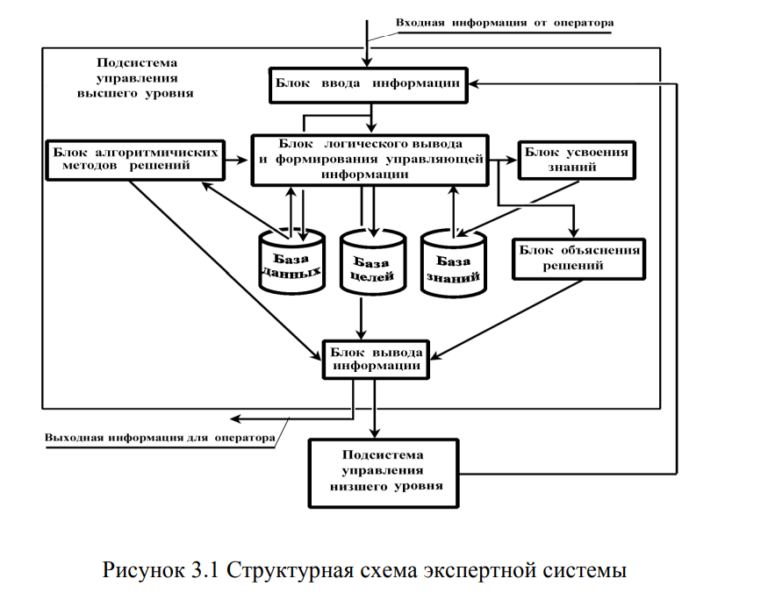

Рис.1. Структура экспертной системы.

Входом системы высшего уровня является блок ввода информации. Он предназначен для ввода числовых данных, текста, речи, данных от систем обработки информации, поступающей от разнообразных датчиков и оператора, управляющего экспертной системой.

Входная информация поступает в блок логического вывода и далее в базы знаний и данных. База знаний (БЗ) - это совокупность таблиц, в которых размещена символьная и числовая информация об объекте управления или автоматизируемом технологическом процессе, обрабатываемых изделиях, инструменте и станочном оборудовании.

Блок логического вывода и формирования управляющей информации обеспечивает нахождение решений для нечётко формализованных задач. Он осуществляет планирование действий и формирование управляющей программы для системы низшего уровня на основе информации из базы знаний (БЗ), БД, базы целей (БЦ) и блока алгоритмических методов решений. БД – это совокупность правил и действий, которые необходимо выполнить с объектом либо с процессом. БЦ – это множество локальных целей системы, представляющих собой совокупность знаний, активизированных в конкретный момент и в конкретной ситуации для достижения глобальной цели. Это отдельные запрограммированные действия, выполняемые в зависимости от информации, получаемой от датчиков контроля и оператора, управляемого ЭС.

Для решения задач в предметной области, выполняемых по жёстким алгоритмам, используются программные модули, входящие в состав блока алгоритмических методов решений. ЭС осуществляет динамический анализ знаний, изменяет и сохраняет их в базе знаний и базе данных с помощью входящего в её состав блока усвоения знаний.

Важную роль играет блок объяснения решений. Он служит для объяснения предлагаемой системой последовательности логических операций и используемых программ решения задач. Для технологических систем это могут быть программы выполнения движений инструмента робота относительно обрабатываемой детали.

Блок вывода информации служит для передачи информации, сформированной на выходе системы высшего уровня, на вход системы низшего уровня. Такая передача должна осуществляться в реальном времени. Важна обратная связь с системы низшего уровня на вход блока ввода информации системы высшего уровня. Она даёт возможность реализовать адаптивное управление и обучение интеллектуальной системы

Для решения задач в предметной области, выполняемых по жёстким алгоритмам, используются программные модули, входящие в состав блока алгоритмических методов решений. ЭС осуществляет динамический анализ знаний, изменяет и сохраняет их в базе знаний и базе данных с помощью входящего в её состав блока усвоения знаний

Интеллектуальные системы должны уметь из набора фактов выделять существенные, из имеющихся фактов и знаний сделать выводы, используя дедукцию, аналогии, индукции. Кроме того, интеллектуальные системы должны выполнять самооценку своих действий и иметь для этого средства контроля, то есть средства для оценки результатов собственной работы, должны уметь обобщать сходство между имеющимися фактами.

Последовательность действий экспертной системы может выглядеть следующим образом. Сначала производится интерпретация сведений, поступающих на вход блока ввода информации на некотором внешнем языке. В результате этого происходит преобразование информации к виду, пригодному для работы с символьной моделью экспертной системы. Это даёт возможность активизировать блок логического вывода и формирования управляющей информации. В свою очередь, этот блок выбирает из базы данных множество правил, проверяет правила на модели технологического процесса и исполнительной системы совместно с объектом управления. Реализуя заданную стратегию принятия решений, блок логического вывода и формирования управляющей информации выбирает правило из базы данных и проверяет его исполнение на модели внешнего мира и исполнительной системы совместно с объектом управления. Эта процедура заканчивается, как только будут выполнены и проверены все правила из базы данных на модели внешнего мира и исполнительной системы с объектом управления. После проверки всех правил описание найденного таким образом решения преобразуется блоком вывода информации к виду, понятному подсистеме управления низшего уровня.

**2. Структура и основные особенности персептрона. Простейший персептрон. Обучение персептрона.**

Простейшей искусственной нейронной сетью (ИНС) является персептрон (Single layer perceptron - SLP). Персептрон Розенблатта состоит из трёх типов элементов. Это элементы S-типа, A-типа и R-типа. Элементы S-типа, стоящие на входе, представляют собой сенсоры. Входов, а следовательно, и используемых сенсоров, может быть много.

Поступающие от сенсоров сигналы передаются ассоциативным элементам (элементам A-типа). Они называются ассоциативными, поскольку ассоциированы с определённым набором 2 Список литературы сенсоров, отвечающих за восприятие определённых признаков объектов внешней среды. Связи элементов персептрона обладают коэффициентами передачи (весовыми коэффициентами). Коэффициенты передачи в каналах связи выходов элементов S со входами элементов A могут иметь значения −1, +1 или 0. Если сумма сигналов от сенсоров превышает заданный порог (+1), то А-элемент активизируется и создаёт на своём выходе сигнал, равный +1. В противном случае этот сигнал равен нулю.

Сигналы, сформированные элементами A-типа, передаются на реагирующие элементы (элементы R-типа). Значения коэффициентов передачи сигналов с выходов элементов A к входам элемента R могут быть любыми. В общем случае персептрон Розенблатта имеет несколько выходов. Выходные сигналы R-элементов могут иметь значения +1 или -1. Значения коэффициентов связи между элементами персептрона определяются в процессе обучения.

Благодаря своим структурным особенностям персептроны позволяют сформировать и запомнить ассоциации между входными сигналами (сигналами-стимулами) и выходными сигналами (сигналами-реакциями) искусственной нейронной сети. Можно заметить, что сигналы передаются только от входов к выходам сети. Обратные связи в такой сети отсутствуют. Поэтому персептрон относится к классу искусственных нейронных сетей с прямым распространением сигналов.

Наиболее простой формой ИНС и частным случаем классического персептрона Розенблатта является простейший персептрон. Он является однослойным, состоит из единственного искусственного нейрона, реализуемого в виде одного процессора, и в нём отсутствуют элементы А-типа. Сенсоры непосредственно связаны со входами классического нейрона Мак-Каллока и Питтса

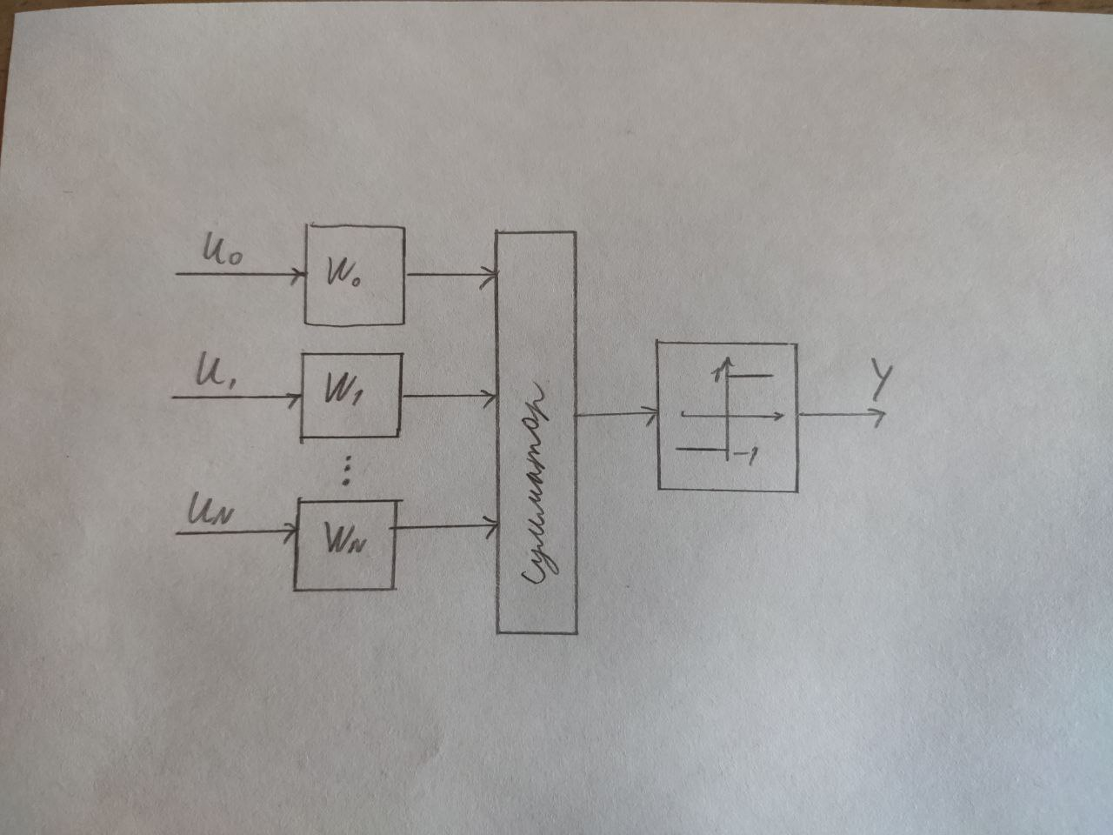

Рис. 2. Схема простейшего персептрона

В общем случае простейший персептрон имеет *N* входов, на которые поступают сигналы . Они умножаются на весовые коэффициенты , суммируются и определяют состояние персептрона

Если используется биполярная функция активации , то выходной сигнал персептрона *y* будет иметь только два значения: 1 или -1.

Для правильной работы персептрона его надо обучить, подобрав значения компонентов вектора коэффициентов (первоначально эти коэффициенты имеют случайные и потому неоптимальные значения)

Существуют различные методы обучения ИНС. В частности, используется так называемый способ обучения с учителем. На вход персептрона последовательно подаются обучающие наборы сигналов (шаблоны), для которых известен правильный результат классификации, и производится автоматическая подборка значений весовых коэффициентов. Обучающие последовательности можно разделить на две последовательности. Одна из них соответствует классу , а другая – классу .

Обучение персептрона осуществляется в результате рекуррентной процедуры коррекции значений вектора в соответствии с алгоритмом

где η – коэффициент, значение которого лежит в диапазоне от 0 до 1 и влияет на устойчивость и быстроту сходимости процесса настройки коэффициентов.

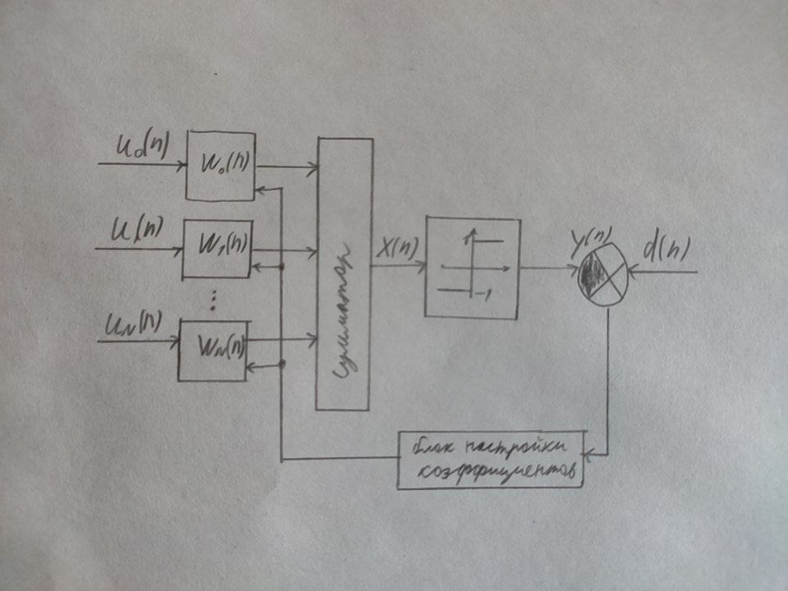

Рис.3. Схема обучения простейшего персептрона.

Процесс обучения считается завершённым, когда изменения значений коэффициентов на последующих шагах становятся несущественными